apstiprinĀts
Daugavpils Bērnu un jaunatnes sporta skolas direktors

_________________I. Utināns
Daugavpilī, 2018.gada 26.martā
Nr. DBJSS2018/31

UZAICINĀJUMS
piedalīties aptaujā par līguma piešķiršanas tiesībām
Daugavpils Bērnu un jaunatnes sporta skolas formas volejbola nodaļai papildus piegāde

- Pasūtītājs:
Pasūtītāja nosaukums | Daugavpils Bērnu un jaunatnes sporta skola
Adrese | Kandavas iela 17a, Daugavpils, LV-5401
Reģ.Nr. | 90009242212
Kontaktpersona līguma slēgšanas jautājumos | Direktors Imants Utināns, tālr. 65425346, mob.29364652  e-pasts: daugavpilsbjss@inbox.lv
Kontaktpersona tehniskajos jautājumos | Metodiķe Jevgeņija Dedele, tālr. 26355583,  e-pasts: daugavpilsbjss@inbox.lv
2. Iepirkuma priekšmets: Daugavpils Bērnu un jaunatnes sporta skolas formas volejbola nodaļai papildus piegāde;
3. Paredzamā līgumcena: līdz EUR 1625.00 bez PVN
4. Līguma izpildes termiņš: 2018.gada 30.aprīlis.
5. Nosacījumi dalībai iepirkuma procedūrā
5.1. Pretendent ir reģistrēts Latvijas Republikas Uzņēmumu reģistrā vai līdzvērtīgā reģistrā ārvalstīs;
5.2. Pretendentam ir pieredze tehniskajā specifikācijā minētā pakalpojuma sniegšanā;
5.3. Pretendentam ir jābūt nodrošinātai mājas lapai, lai būtu iespēja iepazīties ar preču klāstu;
5.4. Precīzs pakalpojuma apraksts ir noteiks tehniskajā specifikācijā (pielikums Nr.1);
5.5.Preces tiks iepirktas pa daļām, saskaņā ar Pasūtītāja iepriekšēju pasūtījumu (rakstisku vai mutisku), līgumā noteiktajā kārtībā. Pasūtītājam nav pienākums nopirkt visas tehniskās specifikācijās noteiktās preces;
5.6. Pretendentam nav tiesību mainīt piedāvātās preces aprakstu

6.Pretendentu iesniedzamie dokumenti dalībai aptaujā
6.1. Pretendenta sastādīts finanšu/tehniskais piedāvājums (2.pielikums)

7.Piedāvājuma izvēles kritērijs: piedāvājums, kas pilnībā atbilst prasībām;
8.Piedāvājums iesniedzams: līdz 2018.gada 27.martam, plkst.15.00
9.Piedāvājums var iesniegt:
9.1.personīgi, vai pa pastu pēc adreses Kandavas ielā 17a, Daugavpilī (3.stāvs, kab.305)
9.2.elektroniski (e-pasts: daugavpilsbjss@inbox.lv)
10.Paziņojums par rezultātiem: tiks ievietota Daugavpils pilsētas domei tīmekļa vietnē www.daugavpils.lv , sadaļā “Pašvaldības iepirkumi, konkursi”

Pielikumā:
- Tehniskā specifikācija;
- Finanšu-tehniskā piedāvājuma forma.
1.pielikums

Tehniskā specifikācija
Veicamā darba uzdevumi: Daugavpils Bērnu un jaunatnes sporta skolas formas volejbola nodaļai papildus piegāde;
Pasūtījuma izpildināšana: 2018.gada 30.aprīlis
Piegāde: bezmaksas

Nr. | Nosaukums | ERREA Volejbola forma zēniem | Mērvienība
p.k.
1. | Volejbola forma zēniem  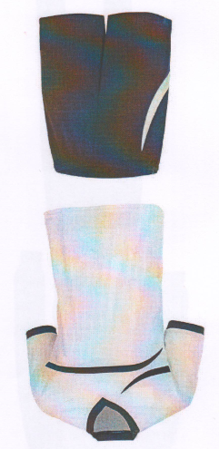 | ERREA Volejbola forma zēniem | 28 kompl.
2. | Volejbola forma meitenēm  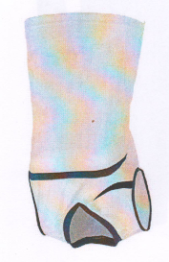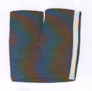 | ERREA Volejbola forma meitemēm | 48 kompl.

Tehnisko specifikāciju sagatavoja
Daugavpils Bērnu un jaunatnes sporta skolas metodiķe J. Dedele

2.pielikums
2018.gada ____._______________, Daugavpilī

FINANŠU - TEHNISKAIS PIEDĀVĀJUMS
Piedāvājam papildus piegādāt Daugavpils Bērnu un jaunatnes sporta skolas formu volejbola nodaļai par šādu cenu:

Kam: | Daugavpils Bērnu un jaunatnes sporta skolai,  Kandavas iela 17a, Daugavpils, LV-5401
Pretendents,
Reģ.Nr.
Adrese:
Kontaktpersona, tās tālrunis, fakss un e-pasts:
Datums:
Pretendenta Bankas rekvizīti:
Nr. | Nosaukums | Apraksts | Mērvienība | Cena bez PVN
p.k.
1. | Īsā spēles forma
1. | Volejbola forma zēniem | ERREA Volejbola forma zēniem | 28 kompl.
2. | Volejbola forma meitenēm | ERREA Volejbola forma meitemēm | 48 kompl.
Kopā:

3. Mēs apliecinām, kā:
- Līguma izpildes termiņš līdz 2018 gada 30.aprīļim;
- Nekādā veidā neesam ieinteresēti nevienā citā piedāvājumā, kas iesniegts šajā iepirkumā;
- Nav tādu apstākļu, kuri liegtu mums piedalīties iepirkumā un izpildīt tehniskās specifikācijās norādītās prasības.

Paraksta pretendenta vadītājs vai vadītāja pilnvarota persona:
Vārds, uzvārds, amats
Paraksts
Datums

